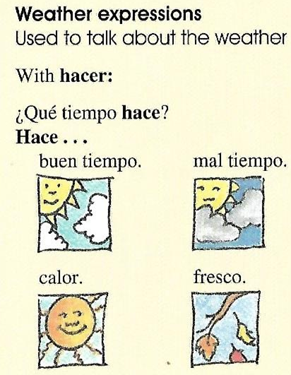

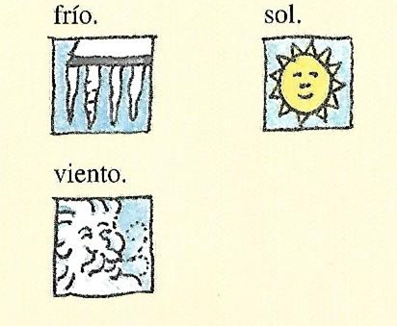

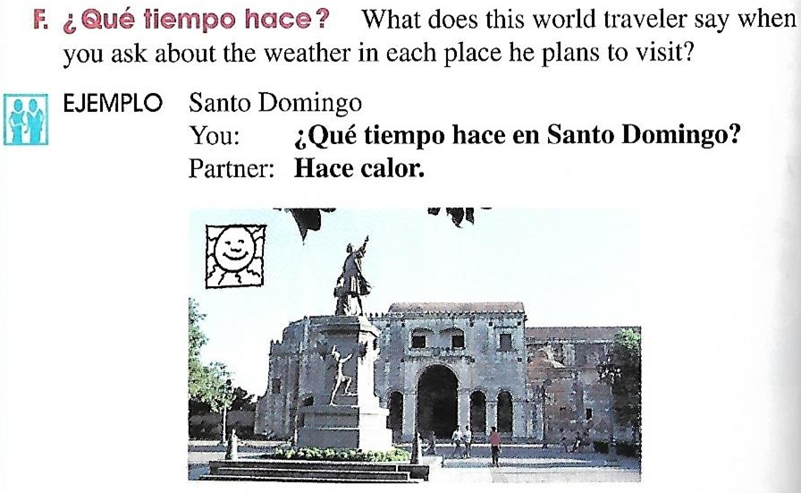
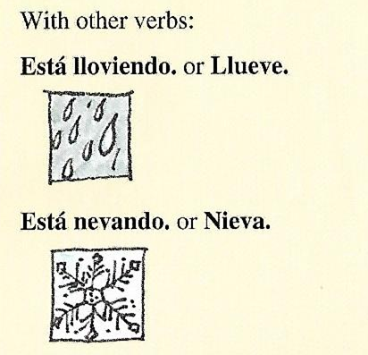

Instrucciones: For each picture, write a complete sentence indicating the weather in that location. See your notes, your vocabulary, and these graphics to help you out.

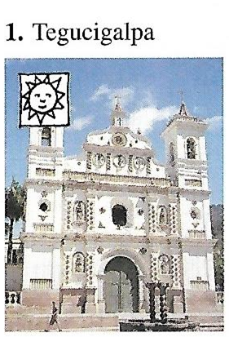
- ¿Qué tiempo hace en Tegucigalpa?

Hace…

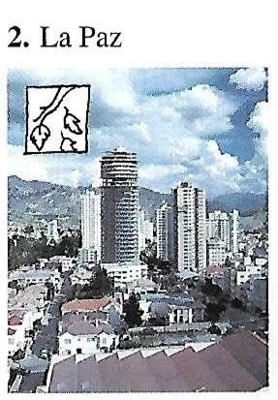

- ¿Qué tiempo hace en La Paz?

Hace…

Now, answer in the same fashion….(I will not start the sentence for you.)
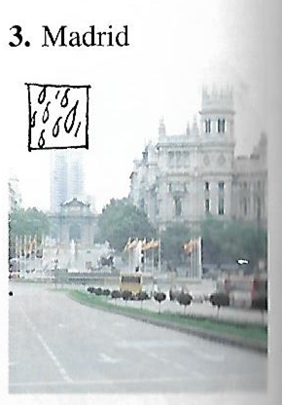

- ¿Qué tiempo hace en Madrid?

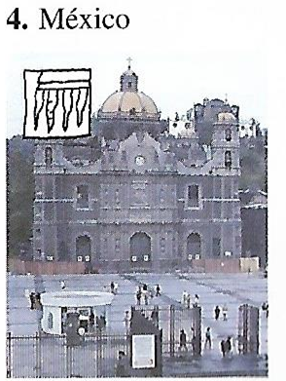

- ¿Qué tiempo hace en México?

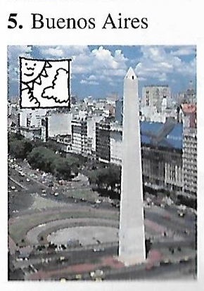

- ¿Qué tiempo hace en Buenos Aires?

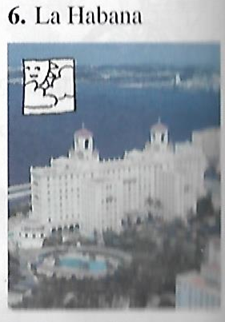

- ¿Qué tiempo hace en La Habana?

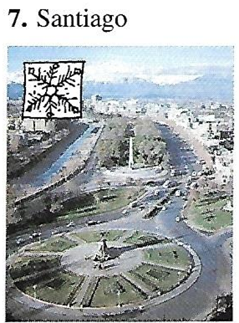

- ¿Qué tiempo hace en Santiago?

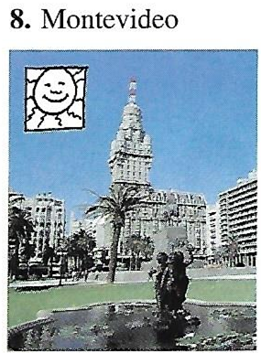

- ¿Qué tiempo hace en Montevideo?

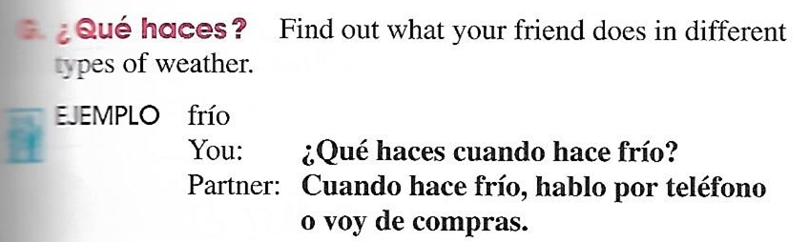
Instrucciones: For each weather condition, write a complete sentence with a conjugated verb (yo) to tell what you do in that weather. See the EJEMPLO above. NO ENGLISH! Use words you know!

- Sol Cuando hace sol, yo….

- Viento Cuando hace viento, yo….

Now, answer on your own. No prompts from me.
- Mucho calor

- Nieva

- Buen tiempo

- Mucho frío

- Llueve

- Mal tiempo

- fresco
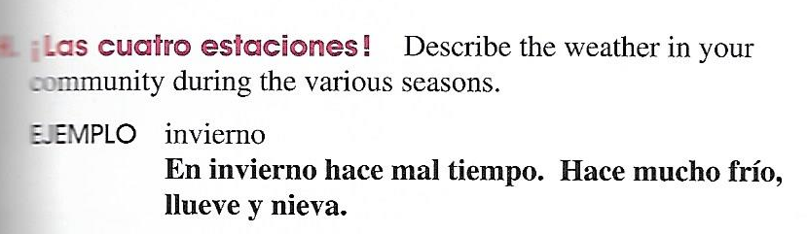
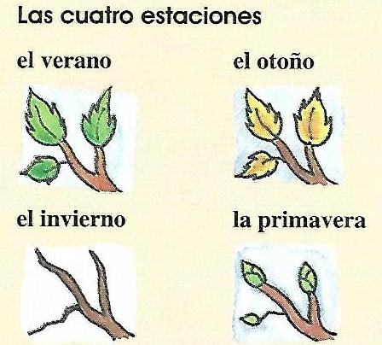

- verano En el verano, hace...

- otoño

- invierno

- primavera

